MANUAL DE USUARIO

FUNCIONAMIENTO DE USUARIO
Una vez entrado en el programa solo va a aparecer la pagina principal, para que aparezcan los menus con los apartados correspondientes tienes que primero registrarte como usuario primero para eso pulsa el boton Register que esta en la esquina de arriba a la derecha
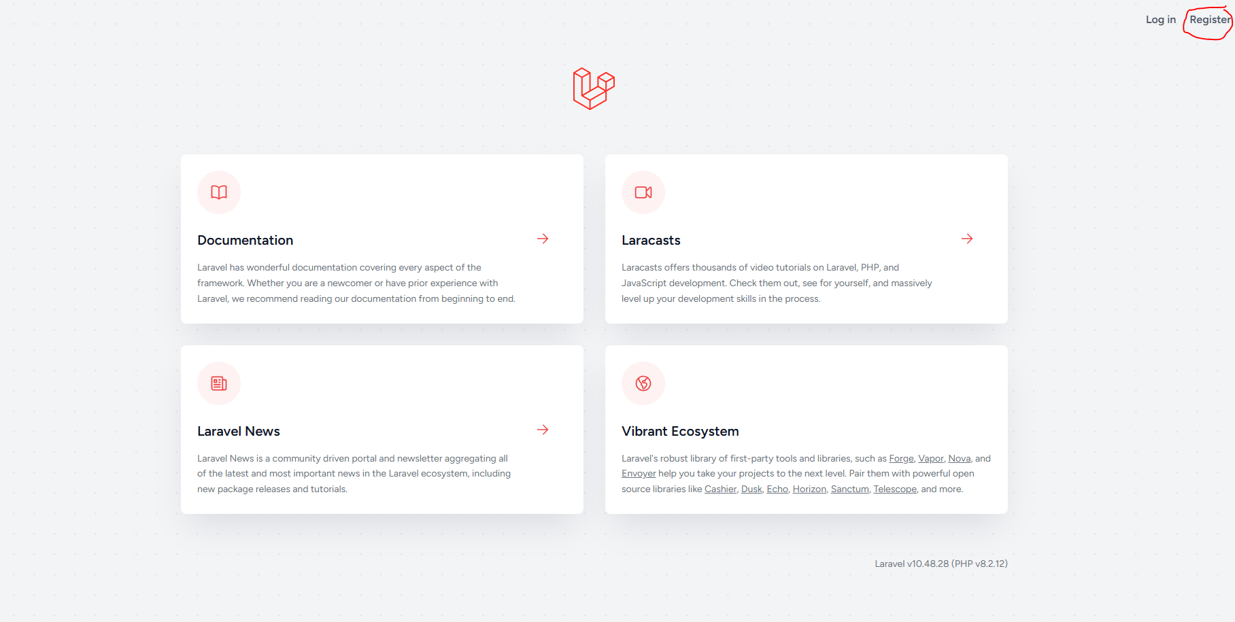

Una vez pulsado te aparecera un formulario con datos a rellenar.
Una vez rellenados simplemente dale al boton azul Register y registrate como usuario
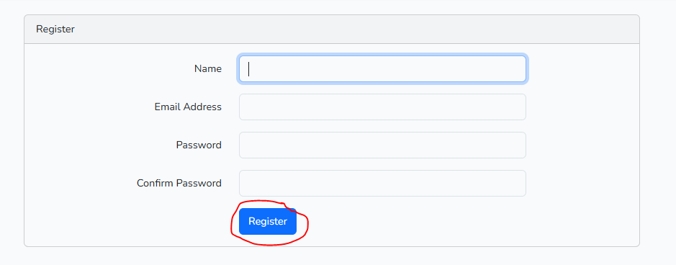
Una vez registrado te apareceran todas los aparatados arriba en un menu y podras acceder a todas las tablas funciones

DESLOGUEO DE USUARIO
Para salir de la cuenta de un usuario simplemente dale encima de tu nombre de usuario en la parte de arriba de la derecha y presiona el boton Logout

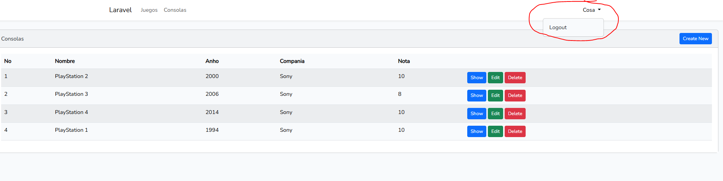

LOGIN DE UN USUARIO EXISTENTE:
Para loguearte de un usuario que ya existe simplemente en el menu principal presiona el boton Log in
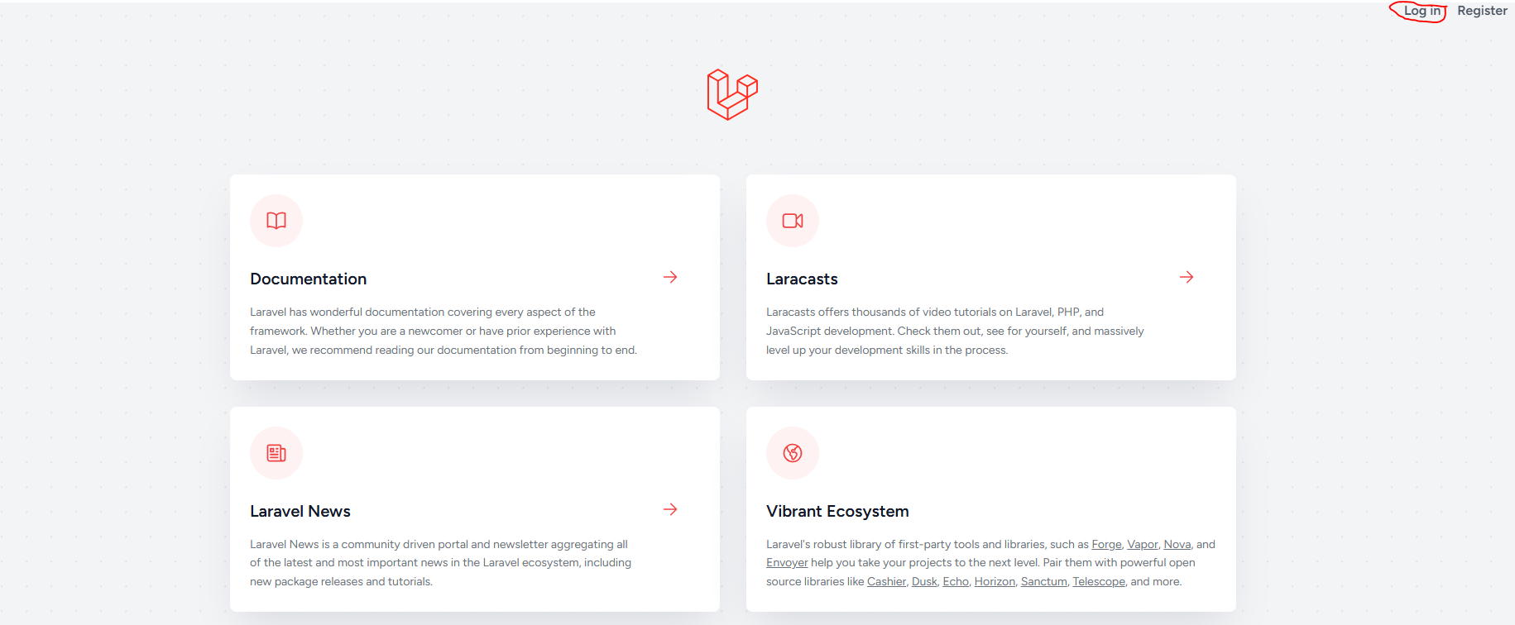
Este boton te llevara a un formulario con datos a rellenar con los datos de un usuario ya registrado anteriormente, una vez rellenados todos dale al boton azul Log in y podras acceder a todas las secciones y funciones del programa

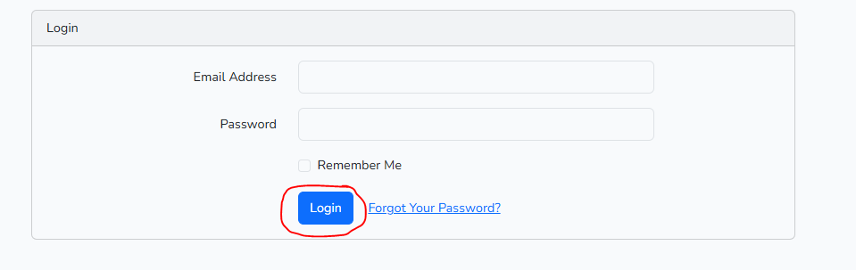
Tambien si quieres puedes marcar la casilla Remember Me para que cuando cierres la pagina la proxima vez que la abras este ya logueado

CAMBIO DE APARTADOS
Una vez logueados arriba nos apareceran tres apartados: Laravel, Juegos y Consolas, en Juegos estan situados todos los juegos de la base de datos, en Consolas todas las consolas y en Laravel el menu principal.
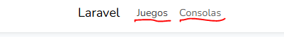

INSERCIÓN DE JUEGOS/CONSOLAS
Para crear un nuevo juego o consola simplemente vaya a el apartado correspondiente en el que quiera añadir y arriba a la derecha vera un botón azul que ponga Crear New, presionelo, le aparecera un formulario con datos a rellenar sobre su consola o juego, una vez rellenados presione el boton azul en el que pone Submit y ya tendrá su nuevo juego o consola añadido a la base de datos

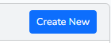
Botón de crear nuevo juego o consolas

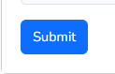

Botón de submit para enviar los datos del formulario y crear el juego o consola

EDICCION DE JUEGO/CONSOLA
Para editar los datos de su consola o su juego vaya a el apartado donde se situe y presiones el boton verde en el que pone Edit
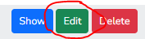

Una vez presionado le llevara a un formulario donde tiene que puede cambiar los datos de su consola o juego ya creado, una vez hecho los cambios presione el botón azul Submit y se guardaran los cambios

ELIMINACIÓN DE JUEGO/CONSOLA
Para borrar un juego o consola de la base de datos vaya a el apartado en el que quiera eliminar y presione el boton rojo DELETE del juego o consola que quiera eliminar
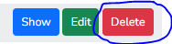

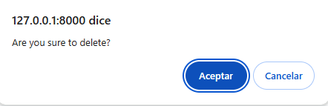
Una vez presionado le saldra una pestaña emergente para asegurar que realmente quiere borrarlo, dele al boton aceptar y su juego o consola sera borrado

VISUALIZACIÓN DE DATOS DE JUEGO/CONSOLA
Para visualizar los detalles de un juego o consola en especifico vaya a el apartado en el que quiera visualizar una consola y un juego y pulse el boton azul Show
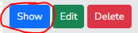

Una vez pulsado nos mostrara una ventana con todos los datos del juego o consola seleccionado, para volver simplemente pulse un apartado o pulse el boton azul Back situado arriba a la derecha



